YÖNERGELERİ TAKİP ET, GÜVENDE KAL!
Gelişim Alanı: | Sosyal Duygusal
Yeterlik Alanı: | Kişisel Güvenliğini Sağlama
Kazanım/Hafta: | Kişisel hakların korunması ve kişisel güvenliğin sağlanması için yönergeleri izler. / 29. Hafta
Sınıf Düzeyi: | 4. Sınıf
Süre: | 40 dk. (Bir ders saati)
Araç-Gereçler: | - Çalışma Yaprağı-1  - Çalışma Yaprağı-2  - Çalışma Yaprağı-3  - A4 kâğıdı
Uygulayıcı İçin Ön Hazırlık: | - Çalışma Yaprağı-1 ve Çalışma Yaprağı-2 etkileşimli tahta ya da projeksiyonla yansıtılabilir.  - Çalışma Yaprağı-3’de yer alan “Yer Adları” ve “Uyarı Yönergeleri” A4 kağıdına ayrı ayrı ve büyük harflerle yazılır.
Süreç (Uygulama Basamakları): | - Uygulayıcı aşağıdaki açıklamayı yaparak etkinliği başlatır.  “Sevgili öğrenciler; herhangi bir işi yapabilmek için izlenecek yollar ile ilgili verilen talimatlara yönerge denir. Bugünkü etkinliğimizde hayatımızı kolaylaştıran, birçok tehlikeden bizleri koruyan yönergelerin kişisel hak ve güvenliğimiz için ne kadar önemli olduklarını öğreneceğiz. Örneğin maske takmanın zorunlu olduğuna dair bir yönerge gördüğümüzde, maske takmamız gerekir. Eğer maske takmazsak, sağlığımızın güvenliğini ve sağlıklı olma hakkımızı tehlikeye atmış oluruz. Aynı zamanda başkalarının sağlıklı olma hakkını ve güvenliğini tehlikeye atmış oluruz.”  - Çalışma Yaprağı-1 de yer alan uyarı yönergeleri tahtaya yansıtılarak öğrencilere şu açıklamalar yapılır:  “Bu yönergelerle hayatımızın birçok yerinde karşılaşmaktayız. Örneğin; annemiz yemek pişirirken belirli bir sırayı izlemelidir. Yeni aldığımız bir elektronik aleti çalıştırmadan önce kullanma yönergelerini okuruz. Arkadaşlarımızla oynadığımız oyunun kurallarını öğrenmeye kadar pek çok konuda yönergeleri dinler, takip eder ve başkalarına anlatırken yönerge veririz. Sizin de fark ettiğiniz gibi yönergeler her zaman karşımıza çıkmaktadır.  - Uygulayıcı tarafından sınıf iki gruba bölünür. Her grupta hikayeyi canlandıran öğrenci dahil 15 öğrenci olmasına dikkat edilir.  - Çalışma Yaprağı-2 de yer alan senaryolar, gruplara dağıtılır. Öncelikle birinci senaryoda rol alan öğrencilere ilgili A4 kâğıtları verilir. Sonrasında sınıfa birinci senaryo okunur. Ve görevli öğrencilerin canlandırmaları istenir.  - Birinci senaryonun canlandırma işlemi tamamlandıktan sonra aynı işlem ikinci senaryo için tekrarlanır.  - Senaryo canlandırmaları bittikten sonra aşağıdaki tartışma sorularıyla sınıf içi etkileşim sürdürülür:  - İki grubun davranışlarına bakıldığında kişisel güvenlik açısından nasıl farklılıklar olmuştur?  - İki grubun davranışlarına bakıldığında kişisel hakların korunması açısından nasıl farklılıklar olmuştur?  - Güvende kalma hakkımızı korumak için nelere dikkat etmeliyiz?  - Çevremizdeki uyarı yönergelerini izlemek kişisel güvenlik ve kişisel haklarımızdan hangilerine katkılar sağlar? (sağlık hakkı, yaşam hakkı, güvende olma vb.)  - Uygulayıcı aşağıdaki açıklamayı yaparak etkinliği sonlandırır.  “Sevgili Öğrenciler yönergelere uymak, kişisel sağlığımız ve güvenliğimiz için çok önemlidir. Uyduğumuz bir yönerge sonrasında hem kendi güvenliğimizi hem de çevremizdeki diğer insanların güvenliğini ve haklarını koruma altına almış oluruz. Unutmayınız, yönergeler pek çok durumda önemli risklerden bizi korur. Bu yüzden yazılı, sözlü ve görsel yönergeleri dikkatlice okuyarak bu yönergelerdeki uyarılara kişisel hak ve güvenliğimiz için uygun davranmalıyız.”
Kazanımın Değerlendirilmesi: | - Öğrencilerden bir hafta boyunca okulda ve çevrelerindeki yönergeleri gözlemleyerek kişisel hakların korunması ve kişisel güvenliğin sağlanması ile ilişkilendirmeleri istenir. Sonrasında bunların sınıfta tartışılması için bir zaman ayarlaması yapılabilir.
Uygulayıcıya Not: | - Her bir grupta en az 15 öğrenci olmalıdır. Sınıf sayısı az olması durumunda bir öğrenci iki grupta da görev alabilir.  Özel gereksinimli öğrenciler için;  - Hikayeyi canlandırma aşamasında akran eşlemesi yapılarak öğrencilerin etkinliğe katılımı desteklenebilir.  - Çalışma kağıdındaki durumlar önce öğrencilere açıklanarak ardından nasıl canlandırma yapabileceklerine model olunarak öğrenme süreci farklılaştırılabilir.  - Tartışma soruları basitleştirilerek öğrencilerin katılımı artırılabilir.  - Çalışma kağıdında yazan cümlelerin puntosu büyütülerek ve kontrast bir zemin üzerine yapıştırılarak görme bakımından işlevsel hale getirilebilir.
Etkinliği Geliştiren: | Savaş Sesli

Çalışma Yaprağı-1
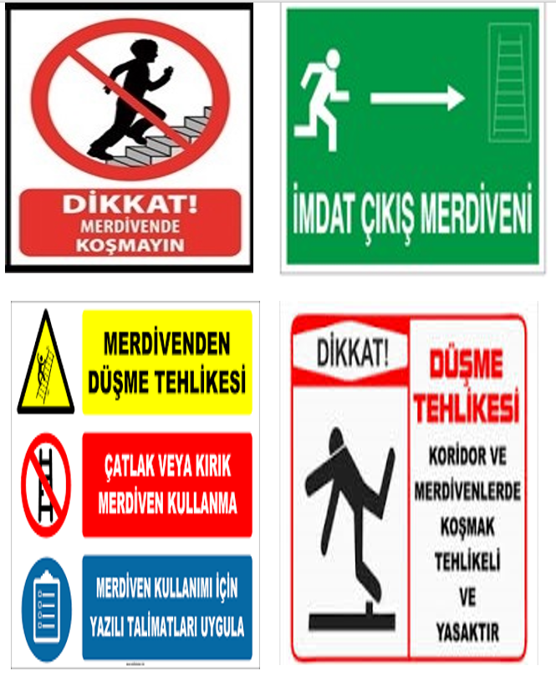

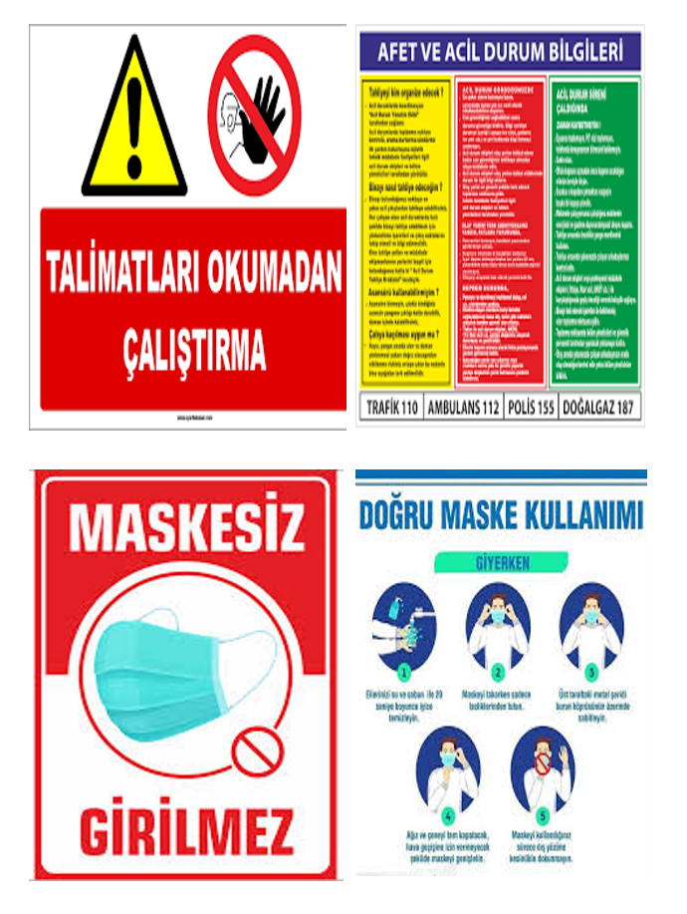

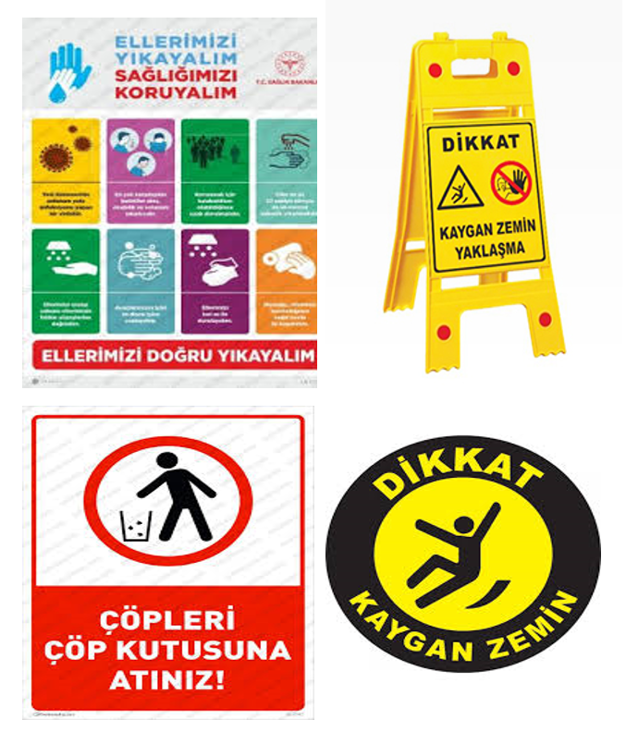

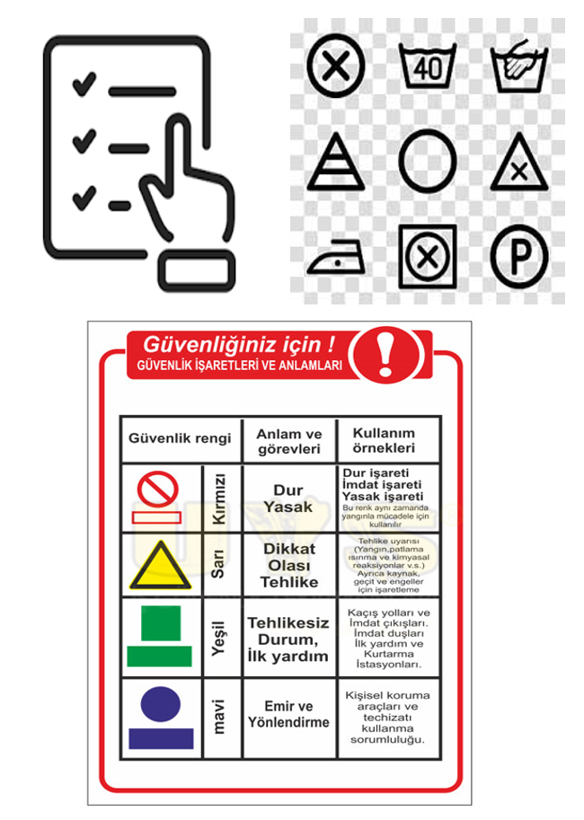

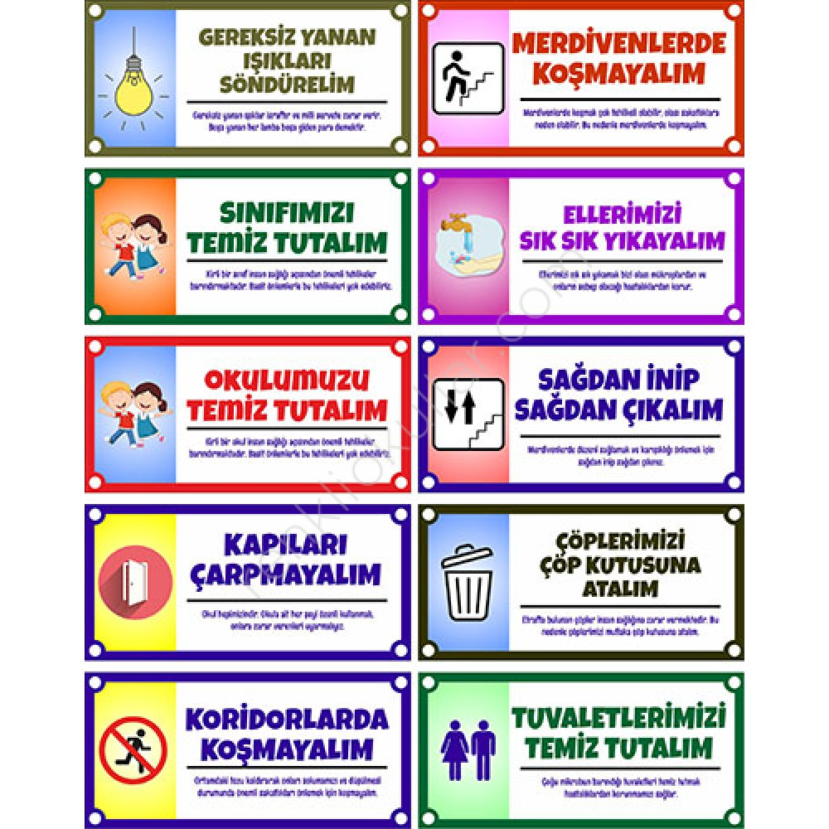

Çalışma Yaprağı-2

(Grup 1 Tarafından Canlandırılacak Senaryo)

Selim lavaboda ellerini yıkamak için öğretmeninden izin alarak sınıftan çıktı. Sınıf kapısını kapatırken “KAPILARI ÇARPMAYALIM” uyarı yönergesini gördü ve yavaşça kapıyı kapattı. Koridorda tam koşmak üzereyken “KORİDORLARDA KOŞMAYINIZ” uyarı yönergesini gördü ve yavaşladı. Merdivene geldiğinde merdivenleri hızlıca inmek istedi ancak “MERDİVENLERDE KOŞMAK TEHLİKELİDİR” uyarı yönergesini görünce sakin bir şekilde merdivenlerden inerek lavaboya ulaştı. Lavabo önüne geldiğinde “KAYGAN ZEMİN” uyarı yönergesini gördü. Çok yavaş hareket ederek dikkatli bir şekilde uyarı levhasının etrafından dolaşarak lavaboya ulaştı. 20 saniye ellerini yıkadıktan sonra “MUSLUĞU AÇIK BIRAKMAYALIM” uyarı yönergesine uyarak musluğu kapattı. Ellerini peçeteyle kuruladıktan sonra “LÜTFEN ÇÖPLERİMİZİ ÇÖP KUTUSUNA ATALIM” uyarı yönergesine göre elindeki peçeteyi çöp kutusuna attı.

(Grup 2 Tarafından Canlandırılacak Senaryo)

Selim lavaboda ellerini yıkamak için öğretmeninden izin alarak sınıftan çıktı. Sınıf kapısını kapatırken “KAPILARI ÇARPMAYALIM” uyarı yönergesini gördü ama kapıyı yavaşça kapatmadı. Koridorda tam koşmak üzereyken “KORİDORLARDA KOŞMAYINIZ” uyarı yönergesini gördü koşmaya başladı. Merdivene geldiğinde “MERDİVENLERDE KOŞMAK TEHLİKELİDİR” uyarı yönergesini görmesine rağmen hızlı bir şekilde merdivenlerden inerek lavaboya ulaştı. Lavabo önüne geldiğinde “KAYGAN ZEMİN” uyarı levhasını gördü. Uyarıya aldırış etmeden yürümeye devam etti. Ayağı kayarak yere düştü. Yerden kalkarak lavaboya ulaştı. 20 saniye ellerini yıkadıktan sonra “MUSLUĞU AÇIK BIRAKMAYALIM” uyarı yönergesini görmesine rağmen musluğu tam kapatmadı. Ellerini peçeteyle kuruladıktan sonra “LÜTFEN ÇÖPLERİMİZİ ÇÖP KUTUSUNA ATALIM” uyarı yönergesini görmezden gelerek elindeki peçeteyi yere attı.

Çalışma Yaprağı-3

YER ADLARI | UYARI YÖNERGELERİ
SINIF KAPISI | KAPILARI ÇARPMAYALIM
KORİDOR | KORİDORLARDA KOŞMAYINIZ
MERDİVEN | MERDİVENLERDE KOŞMAK TEHLİKELİDİR
LAVABO | KAYGAN ZEMİN UYARI LEVHASI
MUSLUK | MUSLUĞU AÇIK BIRAKMAYALIM
PEÇETELİK | CANLANDIRAN ÖĞRENCİYE PEÇETE VERECEK BİR ÖĞRENCİ
ÇÖP KUTUSU | LÜTFEN ÇÖPLERİMİZİ ÇÖP KUTUSUNA ATALIM

